- Министерство образования Республики Беларусь
Учреждение образования
БЕЛОРУССКИЙ ГОСУДАРСТВЕННЫЙ УНИВЕРСИТЕТ
ИНФОРМАТИКИ И РАДИОЭЛЕКТРОНИКИ

Факультет компьютерных систем и сетей
Кафедра программного обеспечения информационных технологий
Дисциплина: Теория информации (ТИ)

ОТЧЁТ
по практическому заданию №1

Тема работы: Простейшие шифры

Выполнил Башлыков В.В.

Проверил: Болтак С.В.

Минск 2023

содержание
1 Улучшенный столбцовый метод 3
1.1 Дымовое тестирование 3
1.2 Крайние значения ключа 3
1.2.1 Длина равна нулю 3
1.2.2 Длина равна единице 4
1.2.3 Ключ имеет повторяющиеся буквы 5
1.3 Ошибочные значения 5
2 Шифр Виженера (автогенерирующийся ключ) 7
2.1 Дымовое тестирование 7
2.2 Буква Ё 8
2.3 Ошибочные значения 8

Метод децимаций

Дымовое тестирование
Тестовая фраза: «ИНФОРМАЦИОННАЯТЕОРИЯ!*^%$#@&».
Ключевое слово: «5».

Алфавит:
А | Б | В | Г | Д | Е | Ё
0 | 1 | 2 | 3 | 4 | 5 | 6
Ж | З | И | Й | К | Л | М
7 | 8 | 9 | 10 | 11 | 12 | 13
Н | О | П | Р | С | Т | У
14 | 15 | 16 | 17 | 18 | 19 | 20
Ф | Х | Ц | Ч | Ш | Щ | Ъ
21 | 22 | 23 | 24 | 25 | 26 | 27
Ы | Ь | Э | Ю | я
28 | 29 | 30 | 31 | 31

Зашифрованный текст: «лдёитяаплиддаыьшитлы»

Скриншот работы программы:

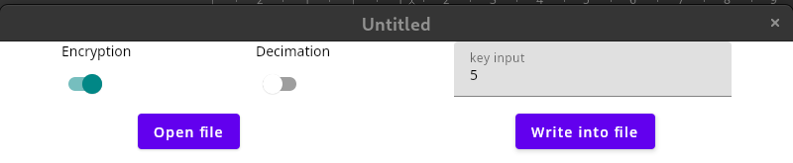 | 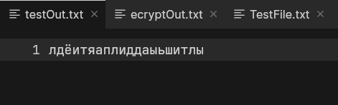

Очевидно, что результаты программы совпали с ожидаемым результатом.

Крайние значения ключа
Крайними значениями ключа будем считать те значения, при которых его длина равна нулю.

Длина равна нулю
Тестовая фраза: «ТЕСТОВАЯФРАЗА!*^%$#@&».
Ключевое слово: «»

Поскольку тестовая фраза содержит посторонние символы, они игнорируются.
Если длина ключа равна нулю, то, фактически, ключ не существует. Зашифрованный текст не получен.

Скриншот работы программы:

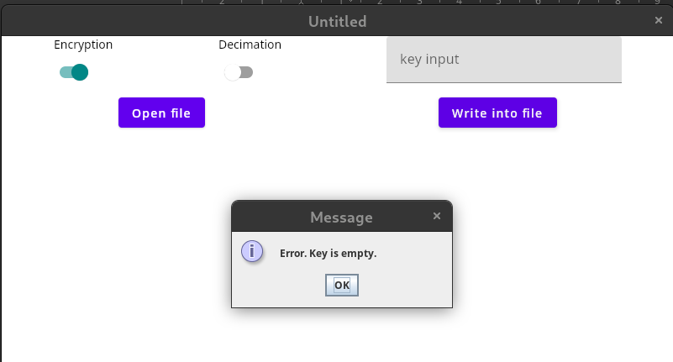

Очевидно, что результаты программы совпали с ожидаемым результатом.

Ошибочные значения
Тестовая фраза: «ТЕСТОВАЯФРАЗА!*^%$#@&».
Ключевое слово: «*^%$#;;km@&»

Поскольку тестовая фраза и ключ содержат посторонние символы, при составлении таблицы они игнорируются.

Оказалось, что ключ состоит исключительно из недопустимых символов, то есть на выходе остался пустой ключ (отсутствие ключа), зашифрованный текст не получен.

Скриншот работы программы:

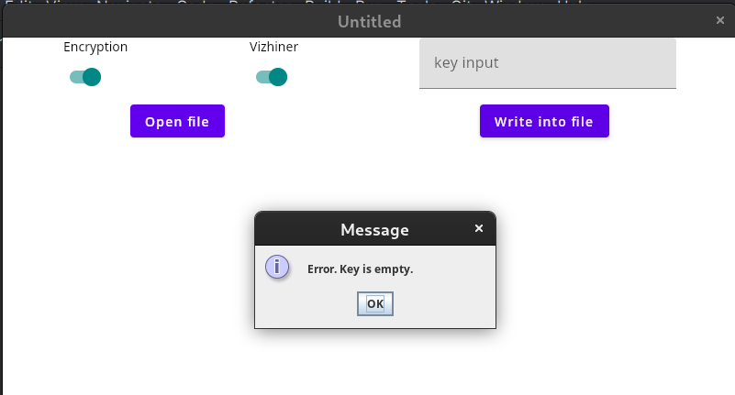
Очевидно, что результаты программы совпали с ожидаемым результатом.

Шифр Виженера (прямой ключ)
Формула шифрования: «PosC = (posM + posK) % Size + „a“.idx»
Формула дешифрования: «PosM = (posM - PosC + Size) % Size +„a“.idx»

Помимо формул, можно воспользоваться квадратом Виженера:

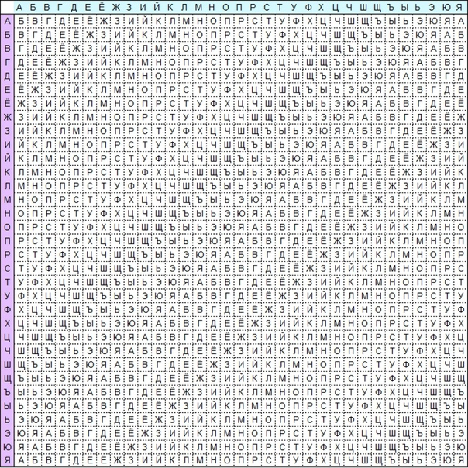

Дымовое тестирование
Тестовая фраза: «ТЕСТОВАЯФРАЗА!*^%$#@&».
Ключевое слово: «КЛЮЧ».

Поскольку тестовая фраза содержит посторонние символы, при составлении таблицы они игнорируются.

Т | Е | С | Т | О | В | А | Я | ф
К | Л | Ю | Ч | К | Л | Ю | Ч | К
Э | Р | П | Й | Щ | Н | Ю | Ц | Я

Зашифрованный текст: «эрпйщнюцяьюяк»
Скриншот работы программы:

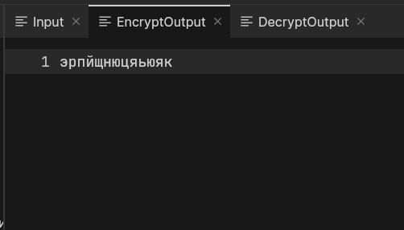

Очевидно, что результаты программы совпали с ожидаемым результатом.

Буква Ё
Программа реализована таким образом, чтобы буква ё ничем не отличалась от других букв по методам обработки.

Ошибочные значения
Если ключ содержит недопустимые символы, то их необходимо игнорировать, оставляя только символы заданного алфавита. Если же окажется, что ключ состоит из недопустимых символов целиком, то на выходе окажется пустой ключ (отсутствие ключа), что неверно. В таком случае программа должна вывести сообщение об ошибке.

Тестовая фраза: «ТЕСТСЛОВО!*^%$#@&».
Ключевое слово: «%%%»

Поскольку тестовая фраза и ключ содержат посторонние символы, при составлении таблицы они игнорируются.

Оказалось, что ключ состоит исключительно из недопустимых символов, то есть на выходе остался пустой ключ (отсутствие ключа).

Скриншот работы программы:

Очевидно, что результаты программы совпали с ожидаемым результатом.

